Система оценивания проверочной работы Оценивание отдельных задании

№ задания | 1 | 2 | 3 | 4 | 5 пункт 1 | 5 пункт 2 | 6 | 7 | 8 | 9 | 10 | 11 пункт 1 | 11 пункт 2 | 12
Балл | 1 | 1 | 2 | 1 | 1 | 1 | 1 | 1 | 1 | 2 | 2 | 1 | 1 | 2

Каждое верно выполненное задание 1, 2, 4, 5 (пункт 1), 5 (пункт 2), 6—8,
11 (пункт 1), 11 (пункт 2) оценивается 1 баллом. Задание считается выполненным верно, если ученик дал верный ответ: записал правильное число, правильную величину, изобразил правильный рисунок.
В задании 5 (пункт 1) обязательно должны быть указаны единицы измерения.
Выполнение заданий 3, 9, 10, 12 оценивается по приведённым ниже критериям.

Ответы

Номер задания | Правильный ответ
1 | 102
2 | 56
3 | 108 или 108 py6.
4 | 4 py6. 50 коп.
5 пункт 1 | 24 см'
5 пункт 2 | 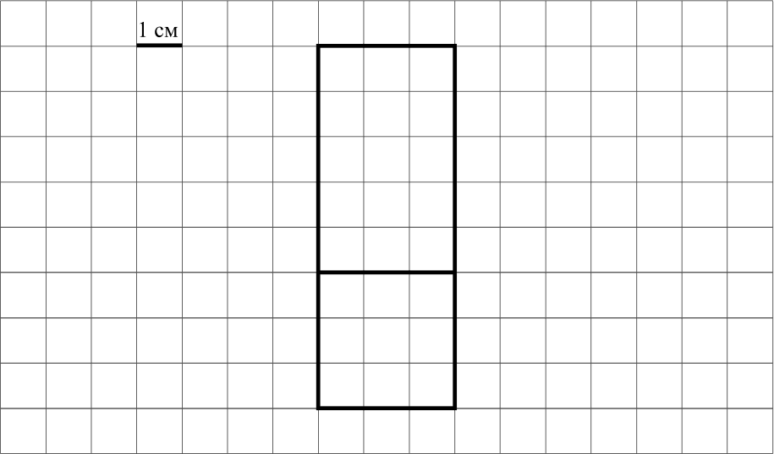  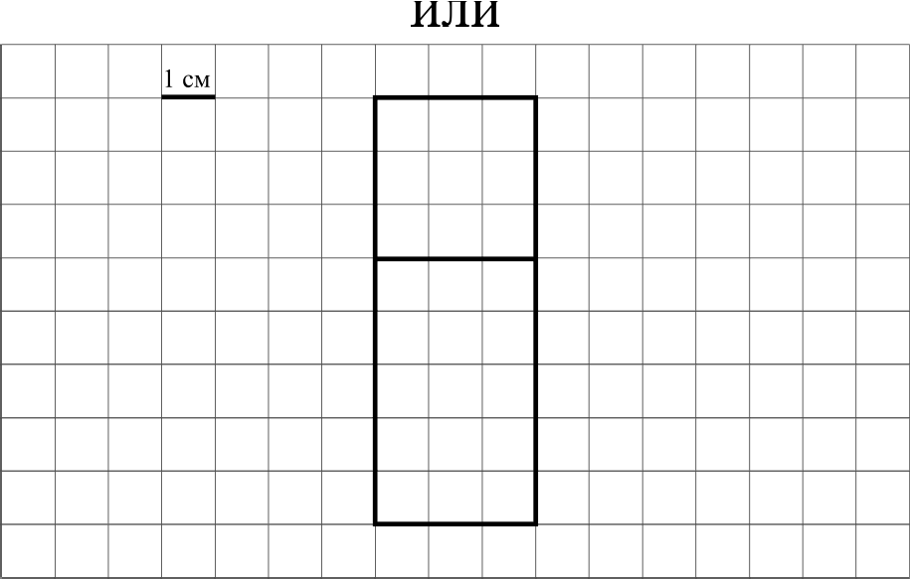

6 | 16:00  Допускается любая иная форма указания времени
7 | 331
11:08
Допускается любая иная форма указания времени
9 | 20 г
10
11 пункт 1 | у терапевта
11 пункт 2 | к стоматологу
12 | 12

Решения и указания к оцениванию
Рассмотри рисунок и ответь на вопрос. Сколько рублей надо заплатить за
покупку, состоящую из двух плиток шоколада и двух бубликов?
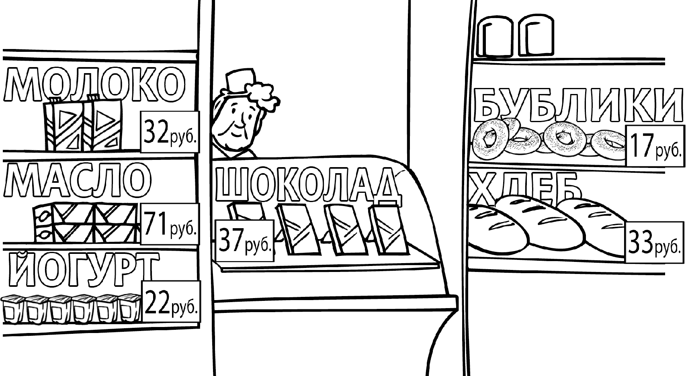
Запиши решение и ответ.

Решение и указания к оцениванию | ПЛЛ Ы
Решение:
- 2 37 = 74 (руб.) — стоят две плитки шоколадки.
- 2 17 = 34 (руб.) — стоят два бублика.
- 74 + 34 = 108 (руб.) — общая стоимость покупки.

Допускается другая последовательность действий, обоснованно приводящая к верному ответу.

Ответ: 108 py6.
Проведены все необходимые преобразования и/или рассуждения,  приводящие к ответу, получен верный ответ | 2
Проведены все необходимые преобразования и/или рассуждения,  приводящие к ответу, но допущена одна арифметическая ошибка, не нарушающая общей логики решения, в результате чего получен неверный ответ | 1
Не проведены необходимые преобразования и/или рассуждения.  ИЛИ Приведены неверные рассуждения.  ИЛИ В рассуждениях и преобразованиях допущено более одной арифметической ошибки | 0
Максимальный балл | 2

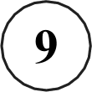 Портфель учителя, в котором лежат только 2 авторучки и 40 одинаковых тетрадей, весит 2 кг. При этом пустой портфель весит 1 кг 100 г, а авторучка
весит 50 г. Сколько граммов весит одна тетрадь? Запиши решение и ответ.

Указания к оцениванию | ПЛЛ Ы
Решение:
- 2 кг = 2000 г — вес полного портфеля в граммах.
- I кг 100 г = 1100 г вес пустого портфеля в граммах.
- 2000 —1100 = 900 (г) — общий вес тетрадей и авторучек.
- 50 2 = 100 (г) — вес 2 авторучек.
5) 900 —100 = 800 (г) — вес 40 тетрадей.
6) 800 : 40 = 20 (г) — вес одной тетради.

Допускается другая последовательность действий, обоснованно приводящая к верному ответу.

Ответ: 20 г
Проведены все необходимые преобразования и/или рассуждения,  приводящие к ответу, получен верный ответ | 2
Проведены все необходимые преобразования и/или рассуждения,  приводящие к ответу, но допущена одна арифметическая ошибка, не нарушающая общей логики решения, в результате чего получен неверный ответ | 1
Не проведены необходимые преобразования и/или рассуждения.  ИЛИ Приведены неверные рассуждения.  ИЛИ В рассуждениях и преобразованиях допущено более одной арифметической ошибки | 0
Максимальный балл | 2

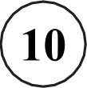
10 Лиза написала на футболке своё имя (рис. 1). Затем она подошла к зеркалу. Нарисуй, как будет выглядеть отражение её имени в зеркале (рис. 2).
Один из рисунков используй как черновик.
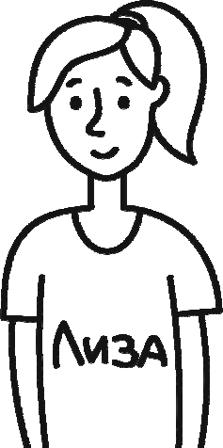

Черновик
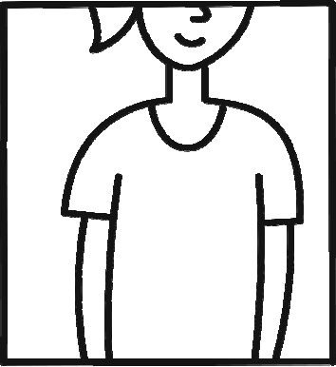

Указания к оцениванию | Баллы
Приведён верный рисунок. | 2
Приведён рисунок, на котором слово написано справа налево, но  имеются ошибки в изображении отражённых букв | 1
Приведено решение, не соответствующее критериям на 1 или 2 балла,  или решение отсутствует | 0
Максимальный балл | 2

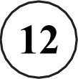
12 48 книг расставили по трём полкам, причём на первой полке оказалось на 3 книги меньше, чем на второй, а на третьей — на 6 больше, чем на второй. Сколько книг стоит на первой полке?
Запиши решение и ответ.

Указания к оцениванию
Решение:
Уберём с третьей полки 6 книг, а на первую поставим 3 книги. Тогда общее количество книг на трёх полках уменьшится на 3. Значит, всего книг станет 45. При этом на всех трёх полках стало поровну книг, то есть по 15. Следовательно, исходно на первой полке стояло 12 книг.

Допускается другая последовательность действий и рассуждений, обоснованно приводящая к верному ответу.

Ответ: 12 книг
Проведены все необходимые преобразования и/или рассуждения,  приводящие к ответу, получен верный ответ | 2
Проведены все необходимые преобразования и/или рассуждения,  приводящие к ответу, но допущена одна арифметическая ошибка, не нарушающая общей логики решения, в результате чего получен неверный ответ.  ИЛИ  В решении ошибок нет, но посчитано количество книг на другой полке | I
Не проведены необходимые преобразования и/или рассуждения.  ИЛИ Приведены неверные рассуждения.  ИЛИ В рассуждениях и преобразованиях допущено более одной арифметической ошибки | 0
Максимальный балл | 2

Система оценивания выполнения всей работы Максимальный балл за выполнение работы — 18.
Таблица перевода баллов в отметки no пятибалльной шкале

Система оценивания проверочной работы Оценивание отдельных задании

№ задания | 1 | 2 | 3 | 4 | 5 пункт 1 | 5 пункт 2 | 6 | 7 | 8 | 9 | 10 | 11 пункт 1 | 11 пункт 2 | 12
Балл | 1 | 1 | 2 | 1 | 1 | 1 | 1 | 1 | 1 | 2 | 2 | 1 | 1 | 2

Каждое верно выполненное задание 1, 2, 4, 5 (пункт 1), 5 (пункт 2), 6—8,
11 (пункт 1), 11 (пункт 2) оценивается 1 баллом. Задание считается выполненным верно, если ученик дал верный ответ: записал правильное число, правильную величину, изобразил правильный рисунок.
В задании 5 (пункт 1) обязательно должны быть указаны единицы измерения.
Выполнение заданий 3, 9, 10, 12 оценивается по приведённым ниже критериям.

Ответы

Номер задания | Правильный ответ
1 | 103
2 | 56
3 | 206 или 206 py6.
4 | 850 или 850 м
5 пункт 1 | 15 см'
5 пункт 2
 |  |  |  |  | i см

6 | 12:00  Допускается любая иная форма указания времени
7 | 621
11:02
Допускается любая иная форма указания времени
9 | 20 г
10
11 пункт 1 | у стоматолога
11 пункт 2 | к терапевту
12 | 21

Решения и указания к оцениванию

Рассмотри рисунок и ответь на вопрос. Сколько рублей надо заплатить за покупку, состоящую из двух пачек масла и двух пакетов молока?
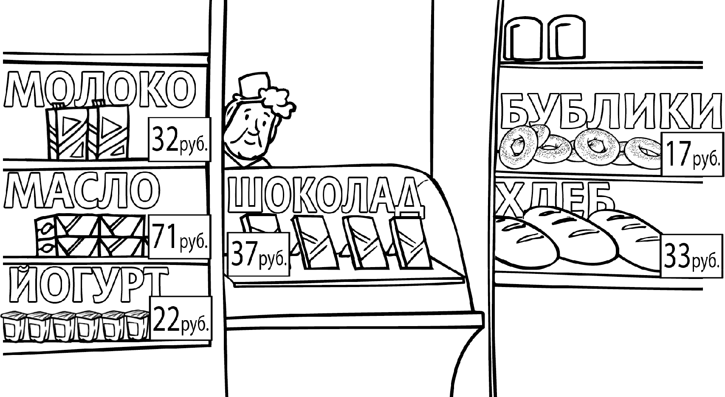
Запиши решение и ответ.

Решение и указания к оцениванию | іlЛЛЫ
Решение:
- 2 71 = 142 (руб.) — стоят две пачки масла.
- 2 32 = 64 (руб.) — стоят два пакета молока.
- 142 + 64 = 206 (руб). — общая стоимость покупки.

Допускается другая последовательность действий, обоснованно приводящая к верному ответу.

Ответ: 206 руб.
Проведены все необходимые преобразования и/или рассуждения,  приводящие к ответу, получен верный ответ | 2
Проведены все необходимые преобразования и/или рассуждения,  приводящие к ответу, но допущена одна арифметическая ошибка, не нарушающая общей логики решения, в результате чего получен неверный ответ | 1
Не проведены необходимые преобразования и/или рассуждения.  ИЛИ Приведены неверные рассуждения.  ИЛИ В рассуждениях и преобразованиях допущено более одной арифметической ошибки | 0
Максимальный балл | 2

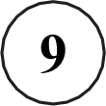 Портфель учителя, в котором лежат только 2 авторучки и 30 одинаковых тетрадей, весит 2 кг. При этом пустой портфель весит 1 кг 300 г, а авторучка
весит 50 г. Сколько граммов весит одна тетрадь? Запиши решение и ответ

Указания к оцениванию
Решение:
I) 2 кг = 2000 г вес полного портфеля в граммах.
- 1 кг 300 г = 1300 г вес пустого портфеля в граммах.
- 2000 —1300 = 700 (г) — общий вес тетрадей и авторучек.
- 50 2 = 100 (г) — вес 2 авторучек.
5) 700 —100 = 600 (г) — вес 30 тетрадей.
6) 600 : 30 = 20 (г) — вес одной тетради.

Допускается другая последовательность действий, обоснованно приводящая к верному ответу.

Ответ: 20 г
Проведены все необходимые преобразования и/или рассуждения,  приводящие к ответу, получен верный ответ | 2
Проведены все необходимые преобразования и/или рассуждения,  приводящие к ответу, но допущена одна арифметическая ошибка, не нарушающая общей логики решения, в результате чего получен неверный ответ | 1
Не проведены необходимые преобразования и/или рассуждения.  ИЛИ Приведены неверные рассуждения.  ИЛИ В рассуждениях и преобразованиях допущено более одной арифметической ошибки | 0
Максимальный балл | 2

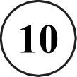
10 Катя написала на футболке своё имя (рис. 1). Затем она подошла к зеркалу. Нарисуй, как будет выглядеть отражение её имени в зеркале (рис. 2).
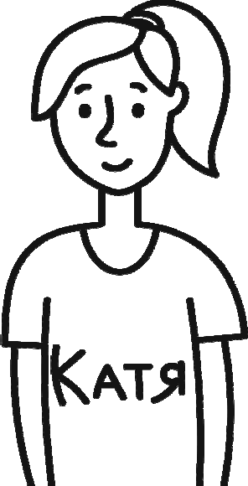
Один из рисунков используй как черновик.

Черновик Ответ
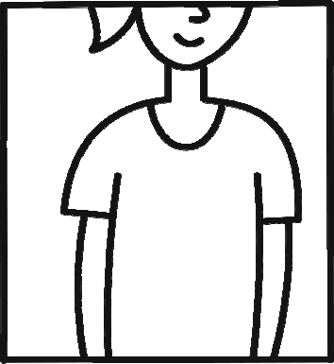

Указания к оцениванию | Баллы
Приведён верный рисунок.  RTA | 2
Приведён рисунок, на котором слово написано справа налево, но  имеются ошибки в изображении отражённых букв | 1
Приведено решение, не соответствующее критериям на 1 или 2 балла,  или решение отсутствует | 0
Максимальный балл | 2

12 52 книги расставили по трём полкам, причём на первой полке оказалось на 3 книги меньше, чем на второй, а на третьей — на 4 больше, чем на второй. Сколько книг стоит на третьей полке?
Запиши решение и ответ.

Указания к оцениванию | Баллы
Решение:
Уберём с третьей полки 4 книги, а на первую поставим 3 книги. Тогда общее количество книг на трёх полках уменьшится на 1. Значит, всего книг станет 51. При этом на всех трёх полках стало поровну книг, то есть по 17. Следовательно, исходно на третьей полке стояла 21 книга.

Допускается другая последовательность действии и рассуждений, обоснованно приводящая к верному ответу.

Ответ: 21 книга
Проведены все необходимые преобразования и/или рассуждения,  приводящие к ответу, получен верный ответ | 2
Проведены все необходимые преобразования и/или рассуждения,  приводящие к ответу, но допущена одна арифметическая ошибка, не нарушающая общей логики решения, в результате чего получен неверный ответ.  В решении ошибок нет, но посчитано количество книг на другой полке | 1
Не проведены необходимые преобразования и/или рассуждения.  ИЛИ Приведены неверные рассуждения.  ИЛИ В рассуждениях и преобразованиях допущено более одной арифметической ошибки | 0
Максимальный балл | 2

Система оценивания выполнения всей работы Максимальный балл за выполнение работы — 18.
Таблица перевода баллов в отметки no пятибалльной шкале

